FOTOGRAFIA PERFORMÁTICA: UMA POÉTICA DE RESISTÊNCIA NA SÉRIE FOTOPOEMAÇÕES DE ANNA MARIA MAIOLINO

Nome do orientando(a) – Ágata Carolina da Maia
Unespar/Campus Curitiba II – agatacarolis@gmail.com

Nome do(a) orientador(a) – Profº. Dr. Artur Correia de Freitas
Unespar/Campus Curitiba II – artur.imagem@gmail.com

Programa Institucional de (PIC, PIBIC; PITI, PIBITI, PIBEX, PIBIS)

Grande Área do Conhecimento: Artes

INTRODUÇÃO

Esta pesquisa pretende analisar a relação entre fotografia, performatividade e conceitualismo na série Fotopoemações (1973-2011) da artista ítalo-brasileira Anna Maria Maiolino. Levaremos em conta a relação das fotografias de Fotopoemações com o conceito de Fotoperfomance buscando compreender de que maneira a hibridação destas linguagens implica uma extensão do gesto performativo. Para tanto, nos apoiaremos nas pesquisas de Sophia Boito e Jessica Oliveira Lemos, que muito contribuíram para a construção desta pesquisa e do entendimento desse conceito. Além disso, foi imprenscindível as pesquisas realizadas por Bárbara Bergamaschi e Paulo Herkenhoff para a fundamentação e entendimento da poética de Anna Maria Maiolino por seu aprofundamento e singularidade.
Ao debater os temas que norteiam as obras de Maiolino, traçaremos um paralelo, sem dúvida relevante para a vida contemporânea, entre o engajamento da mulher na sociedade, na arte e nas narrativas do corpo não como um dispositivo biológico, mas como um corpo-político, bem como a liberdade de expressão a ele inerente, que infelizmente está em permanente ameaça de censura e coerção.

METODOLOGIA
A execução desta pesquisa baseia-se em pesquisa historiográfica de ordem bibliográfica e documental, com ênfase na análise de imagens e no cruzamento discursivo entre fontes textuais e iconográficas. Para tanto, a dimensão conceitualista da série será considerada no cruzamento teórico entre os estudos da performance e a teoria da imagem fotográfica, com ênfase na relação dialética entre corpo (ato performático) e arquivo (registro imagético). De caráter experimental, a série nos convida a uma interpretação da fotografia como gesto, e não meramente um objeto passivo ao espectador, que simplesmente materializa a ação artística.

RESULTADOS / DISCUSSÃO
ANNA MARIA MAIOLINO: BREVES NOTAS BIOGRÁFICO-CONTEXTUAIS
Mulher, filha, imigrante, artista, mãe e poetisa; esses são alguns dos papéis desempenhados por Anna Maria Maiolino. De origem italiana, nasceu durante a Segunda Guerra Mundial em 1942, na região da Calábria. Migrou com sua família para a Venezuela aos 12 anos de idade, e posteriormente, iniciou seus primeiros estudos em Arte na Escola Nacional Cristobal Rojas, Caracas. Em 1960, chega ao Brasil, na cidade do Rio de Janeiro, diante de um país no auge do processo de modernização do nacional-desenvolvimentismo. Buscando um ponto de encontro em que pudesse se apoiar e criar conexões, escolheu a Escola Nacional de Belas Artes (RJ), onde viria a se tornar aluna ouvinte de ateliês de pintura, escultura e gravura. No ateliê de gravura, com Adir Botelho, se encantou pela xilogravura de cordel, influência que ressoou em alguns de seus trabalhos, utilizando-se do seu aspecto narrativo ao discutir temas como o cotidiano da mulher e sua condição de estrangeira em um novo país. “Na biblioteca da Escola conheci a xilogravura de cordel. A gravura de cordel é crítica. Era justamente o que estávamos querendo ser então – críticos do momento que estávamos vivendo.” (MAIOLINO, p. 3, 2015) Na busca por integração, Anna conhece durante esse período artistas como Antonio Dias, Rubens Gerchman, Pedro Escosteguy, Carlos Vergara e Roberto Magalhães, grupo que viria formar o movimento da Nova Figuração Brasileira, do qual Maiolino faria parte.
No início dos anos 60, as artes já vivenciavam um experimentalismo formal influenciado pelas vanguardas internacionais que se acentuou ainda mais com a instauração do regime autoritário, após o golpe de 1964, no Brasil. Embora dialogassem com os movimentos de vanguarda internacionais, os artistas absorviam essas influências questionando seu caráter ‘universal’ através de uma visão crítica ou antropofágica, estabelecendo um caráter mais comprometido politicamente com o meio social em que estavam inseridos. A partir dessa nova reflexão, a arte se reconfigura através de uma produção artística mais contestadora e subjetiva, visto as condições que a censura representava nos âmbitos culturais. Segundo Paulo Reis: “A crise do objeto e do conceito moderno de arte, trazida pela Arte Pop, abria a possibilidade de novas pesquisas artísticas no país, dentro de um contexto social e político específico.” (REIS, p. 24, 2006)
A Nova Figuração Brasileira motivada pelas vertentes francesa e argentina (Nouvelle Figuration e Otra Figuración), evidenciava o retorno à figura rompendo com o geometrismo abstrato e os artistas utilizavam da liberdade da representação do objeto para salientar seu caráter simbólico, visceral e fragmentário. A exemplo dessa ruptura podemos citar as mostras “Opinião 65” e “Opinião 66” que ocorreram nos respectivos anos da década de 60 e representaram a consolidação dessas pesquisas artísticas no cenário brasileiro, através de artistas como Gerchman, Hélio Oiticica, Roberto Magalhães e Antonio Dias, para citar os nomes mais notáveis da exposição “que no dizer de muitos críticos (como Frederico Morais, Wilson Coutinho, Mário Pedrosa e Ferreira Gullar), foi a primeira manifestação efetiva das artes plásticas com relação ao golpe de 1964.” (REIS, p. 31, 2006). A opinião acerca do contexto político de repressão era denunciada através da arte e marcou um processo histórico na vanguarda carioca desse período.

Depois do golpe militar de 1964, claro, a situação se agrava ainda mais. Artistas e intelectuais das mais diversas vertentes radicalizam o estatuto político de suas obras, enfatizando sobretudo os aspectos do autoritarismo, do subdesenvolvimento e da antropofagia cultural. (FREITAS, 2005, p.1)

No período conhecido como “os Anos de Chumbo” (1970-1980), marcado pela instauração do Ato Institucional nº5, em 1968, o Brasil acentua a censura e as práticas repressivas que atingem as diversas camadas sociais e culturais, sobretudo nos meios de massa e comunicação, reforçando a necessidade de manifestação contrária à essas ações do Estado, tanto no âmbito ideológico quanto estético. A opinião e o posicionamento dos artistas nesse contexto eram uma questão inerente entre os grupos artísticos como forma de subversão e contestação política frente ao controle repressivo. De encontro a esse novo modo de expressão crítica e o surgimento da Arte Conceitual como mecanismo de enfrentamento, os artistas vivenciavam um processo de experimentalismo nas artes visuais por meio “[...] da ‘desmaterialização’ do objeto de arte; a contestação da noção de autoria; a multiplicidade de uma ideia reprodutível; a efemeridade das ações; a negação da obra como fenômeno exclusivamente visual; e, por fim, o combate ao poder de consagração das instituições culturais.” (FREITAS, 2005, p. 4)
Na busca pela desmaterialização da obra, surge a performance e os happenings como campos férteis ao experimentalismo imaterial, adentrando o mundo da ação, rompendo com o simbolismo e sobretudo com o ‘objeto de arte’ vigente. Com isso, desponta uma nova forma de enxergar a arte, superando os suportes e meios tradicionais, dando lugar a uma experimentação poética que coloca o espectador como participador de uma experiência criativa. Ao romper com esse sistema e se opor às instituições, a mercantilização e o dito objeto de arte imaculado, o conceitualismo ganha visibilidade ao sobrepor o gesto e a ideia como centro da construção artística e, com isso, a performance ganha visibilidade como obra efêmera que não pode ser comercializada e não depende de um espaço formal ou de instrumentos específicos para acontecer. Nesse sentido, era atribuída à fotografia a função de registro e documentação dessas ações onde a câmera teria uma função mecânica e objetiva de materializar a ação do artista.

As experiências performáticas se propunham , justamente, a engajar os cinco sentidos do performer e de seu público, colocando em cheque o corpo cotidiano de uma sociedade puramente retiniana, corpo esse, protegido e atrofiado em suas possibilidades de ser afetado. (BOITO, 2013, p.44)

É nesse cenário que a fotografia inicia a reivindicação de uma identidade como manifestação criadora. Se, por um lado, o fotojornalismo ganhava espaço diante dos atos repressivos do estado testemunhando e denunciando o regime autoritário, por outro, a fotografia artística ganhava novos contornos ao expandir seus limites e se contaminar por outras linguagens artísticas como a performance, o teatro, a dança e a instalação, por exemplo. O estreitamento entre arte e fotografia começou a ser discutido no Brasil, à exemplo, podemos citar o surgimento dos fotoclubismos, associação de fotógrafos que dialogavam, divulgavam e organizavam eventos na área com o intuito de ampliar os debates, novidades e técnicas no campo da fotografia experimental. Desta forma, a relação com aa imagens produzidas desperta um interesse de trazer novos olhares para a fotografia.

A imagem parece transpor os limites da representação para se estabelecer como um processo capaz de produzir diferença. Nesse contexto, pensamos os dispositivos como produtores de subjetividades, sendo estas fluidas e processuais, que se apresentam como sintomas dessa nova relação com as imagens na contemporaneidade. (CARVALHO, 2007, p. 08)

Em referência a essa nova relação com as imagens, esta pesquisa propõe discutir e analisar a série intitulada Fotopoemações, que teve início nos anos 1973 com os registros das performances realizadas por Maiolino em Super-8 ao integrar as linguagens de vídeo, poema e ações com um caráter subjetivo e limítrofe entre linguagem verbal e não-verbal. O hibridismo entre essas linguagens invoca uma “nova fotografia” que insere o espectador na obra ao construir narrativas através desses gestos performados diante da câmera, ainda que o espectador não estivesse diante da própria performance em tempo real, recusando a ideia de um mero registro ao instituir a materialização do gesto como obra bidimensional. O ponto que nos interessa aqui é, compreender a distinção entre uma imagem registro, aquela realizada apenas para documentação de uma ação performática e a fotografia enquanto obra final de caráter performativo.
Essa ambivalência e hibridismo estão presentes na investigação poética de Maiolino, que já nos primeiros anos da década de 70, utilizava-se das novas multimídias e do entrelaçamento das linguagens por meio da produção de desenhos/objetos e livros/objetos, onde a artista agia sobre o papel causando fissuras, recortes e costuras com linha; essa ação rompia com o suporte enquanto pesquisa, dando a ele um caráter tridimensionalizado, matérico. Os poemas, filmes e instalações também passam a ser elaborados por ela em tom de contestação, denúncia e também de resistência à censura vivenciada no regime vigente.
Entre os anos 1960 e 1967, Maiolino havia participado de diversas mostras e exposições no circuito de arte, para citar algumas: XXI Salão Nacional de Arte Venezuelano, em Caracas (1960); XXI Salão Paranaense de Belas Artes, em Curitiba (1963); na Galeria G, Venezuela, onde realiza sua primeira exposição individual (1964); integra as exposições “Opinião 66” no MAM-RJ, III Salão de Arte Moderna do Distrito Federal, onde recebe o Prêmio Referência Especial (1966); participa das mostras “Nova Objetividade Brasileira” no MAM-RJ, I Bienal da Bahia em Salvador e IX Bienal Internacional de São Paulo (1967). As obras selecionadas contemplavam, sobretudo, sua intensa produção com as xilogravuras e, também, os objetos criados a partir de madeira, recortes com papel, tecido e escritos como “Glu... Glu”, “A espera” e “O Herói”.

CORPO AMEAÇADO: OS SIGNOS DA VIOLÊNCIA
A série Fotopoemações é um conjunto de fotografias e filmagens em formato analógico e digital que Anna Maria Maiolino passou a desenvolver no início dos anos 1970, momento de um experimentalismo efervescente no contexto da Arte Conceitual. As obras estão pautadas na linguagem simbólica, metafórica e antropofágica do campo visual. Através do hibridismo entre seus poemas e vídeo-performances, a artista tece narrativas no tocante à questões de gênero, censura, violência do Estado, pertencimento e as relações interpessoais da artista no âmbito afetivo e poético. Uma poética de resistência que se utiliza da Arte como ferramenta de manifestação crítica frente ao regime autoritário. Nas palavras da artista,

A série Fotopoemação, iniciada em 1973, é uma produção transversal e paralela desenvolvida através de imagens provenientes dos meus poemas escritos. Ela é resultado, também, da seleção de imagens tiradas diretamente dos filmes super 8, dos vídeos e performances realizados em alguns casos com a colaboração de fotógrafos amigos. Ultimamente, as fotografias são de minha autoria, executadas com câmera fotográfica digital. Esta série de obras, além de se constituírem em desafios de labor poético, são, também, instrumentos eficientes de inovação e de liberdade. São a elaboração do ver o entorno: uma forma de pensar as coisas do mundo, na tentativa de transformar o que vivemos em consciência, em um movimento operacional poético da conduta. (MAIOLINO, c2020)

Com o propósito de ampliar as discussões a respeito da relação entre fotografia e performance, o presente artigo pretende analisar a seguir, algumas imagens que compõem a série Fotopoemações: In-Out (Antropofagia) (1973); É o que sobra (1974); X, II (1974); e De... Para... (1974). Para tanto, realizaremos uma leitura imagética de caráter narrativo-compositivo, cruzando os dados visuais das obras com os poemas e depoimentos da artista e de outros autores sobre esses trabalhos, como as pesquisas de Bárbara Bergamaschi e Paulo Herkenhoff, juntamente aos estudos empreendidos no âmbito da fotoperformance por Sophia Boito e Jessica Oliveira Lemos, que muito contribuíram para a construção desta pesquisa e do entendimento desse conceito.
A primeira Fotopoemação, apresentada na Expo-Projeção (SP) - In-Out (Antropofagia) (1973) - é um vídeo de oito minutos e quatorze segundos, que registra em plano fechado close-up duas bocas que invocam uma série de gestos incorporados por símbolos e sons, ora por um homem, ora por uma mulher. O vídeo não possui uma narrativa-linear e os grunhidos sugerem palavras difíceis de serem apreendidas. A primeira boca, censurada por uma fita preta, silenciada, demonstra o impasse da fala. Nesta, a fita que tapa a boca aparece em formato de cruz, enquanto que no quadro seguinte, na outra boca, a fita aparece apenas na horizontal. Seria o positivo e o negativo expressos em polos opostos, assim como os gêneros masculino e feminino? As bocas passam a oscilar entre sorrisos, rosnados e grunhidos que emanam revolta, agressividade e delicadeza. Uma boca irônica, antropofágica, que mastiga fios e é envolta por um ovo que obstrui a passagem do dentro-fora. Um boca com medrosa, que exprimi constrangimento através das narinas que se movimentam numa respiração pausada e hesitante. As imagens despertam no espectador a tentativa de descobrir a fala, como caracteriza Herkenhoff “A crise linguística instalada por Maiolino em In-Out (Antropofagia) tem sua raiz no regime totalitário estabelecido em 1964 no Brasil, que produziu (entre outras atrocidades) um index de assuntos e palavras proibidos.” (HERKENHOFF, p.9).
A artista elege seis fotografias que compõem o primeiro trabalho fotográfico de Fotopoemação homônimo (Figura 1): uma boca pintada de preto com os dentes tensionados em sinal de fúria, uma boca aberta como se gritasse, uma boca que segura um ovo, uma boca com fumaça e outras duas que mastigam fios e remetem a proposição “Baba Antropofágica” (1973) de Lygia Clark ao se utilizar das linhas. Bergamaschi aponta que a artista nomeia como “signos interiores” esses três objetos que incorpora em seus trabalhos: a boca, o ovo e as linhas.
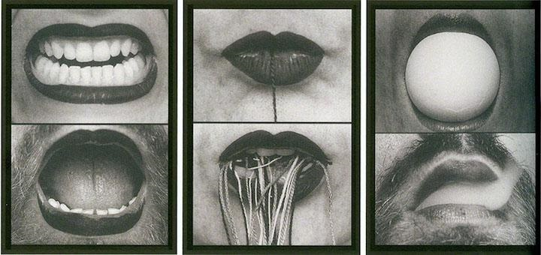
O poema que perpassa esse trabalho é datado de 1971, ano em que a artista retorna ao Brasil após a separação de Rubens Gerchman, com quem viveu exilada durante três anos, em Nova York, e teve duas filhas. Herkenhoff comenta, que esse período propiciou à artista “o reencontro com o Neoconcretismo, o movimento do Rio de Janeiro que incluía em seu programa o resgate da dimensão subjetiva da Arte Concreta (pela participação do público e pela relação do artista com o objeto).”(HERKENHOFF, p. 3)
Figura 1 - Anna Maria Maiolino, In-Out (Antropofagia) Série “Fotopoemação”, 1973, fotografia analógica em branco e preto, 25x 38cm (cada), tiragem de 5. Col. particular. Foto: Max Nauenberg.
Por meio da linguagem, Maiolino apresenta os elementos visualizados em suas fotografias: a repetição, o primeiro som que fazemos ao nascer - ainda indefinido- o primeiro sopro de vida que nos coloca nessa travessia que um dia se torna escuro e silencioso, a vida e a morte expressas em simbologias que podem suscitar uma ideia de renascimento da artista. As bocas apresentadas por Maiolino anunciam a tentativa do diálogo existente nas relações interpessoais à nível afetivo que muitas vezes sofre ruídos. Compreender o outro e a si mesmo através da relação; o dentro-fora como metáfora do coito; O esforço para compreender algo que não é dito; A boca que afasta através da hostilidade e do silêncio é a mesma que beija e se declara pertencente ao outro.
Esse tema da incomunicabilidade é abordado diversas vezes pela artista em vídeos e entrevistas, onde ela comenta a dificuldade que encontrou na linguagem por sua trajetória multicultural e peregrina,
Conhecia todos, mas o diálogo, para mim, era muito difícil. Eu ouvia, estava sempre muito atenta. Acho que me autocensurava, achava que eu era vista sempre como agressiva e italiana. Nunca achei que fosse agressiva, mas os italianos são estourados, se expressam com veemência. Então eu tentava não falar, porque, caso contrário, os espantaria. Sempre fui muito direta, e isso, para muita gente, é agressão. (MAIOLINO, p. 17)

Para além da conjuntura política, esse trabalho exprime com sensibilidade a posição de uma artista mulher buscando por espaço, por voz, num mundo circundado pelo masculino e pelo preconceito de gênero imposto às mulheres nos menores detalhes do cotidiano. A artista resiste ao transformar os afetos e desafetos em arte, afirmando que é movida pelo afeto mesmo quando seu trabalho fala sobre a violência.

Os trabalhos todos foram motivados, cutucados por alguma coisa que respondi com afeto. Se pegar o primeiro vídeo da antropofagia [In Out (Antropofagia), 1973-74], feito durante a ditadura militar, ele é sobre a impossibilidade da fala. Dizer aquilo que é indizível. Para nós, os artistas de minha geração, os anos 70 foram importantes porque só se podia responder ao inimigo com esses trabalhos, de resistência. Precisa ter muito afeto pela vida para conseguir seguir nessa direção. (MAIOLINO, p.15)

A linguagem, para Maiolino, representava um lugar laboroso por sua condição de estrangeira. Por vezes tornou-se uma barreira, para uma artista peregrina que mescla na fala ao menos três sotaques diferentes: o italiano, o espanhol e português. Entretanto foi por meio da escrita, que Anna buscou pertencimento e identidade, num processo constante de transformação. “A escrita como tal é uma atividade cíclica, e escrevo para organizar meu pensamento, dando origem aos poemas, e estes acabam, por sua vez, dando vida a vídeos e instalações. São atividades interligadas.” (MAIOLINO, p. 12) A artista se contamina pela linguagem e é atravessada por ela no processo de descaracterização de seu sentido racional e prático, potencializando sua poética subjetiva e performática.
Para Anna Maria Maiolino, o processo antropofágico evidencia a necessidade de se construir em conjunto, de que não fazemos ou criamos tudo sozinho. Antropófaga, a artista se alimenta do outro como meio para sua própria transmutação, para o entendimento que tem de si mesma. É nesse encontro com o “outro”, na busca pela completude das relações afetivas e na crítica dos lugares ocupados pelo gênero feminino que se constituem as Fotopoemações de 1974: De…Para…, É o que Sobra e X,II.
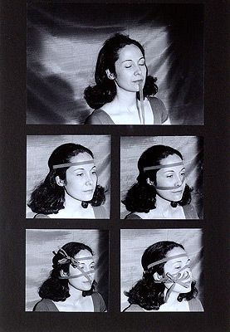

Figura 2 - Anna Maria Maiolino, De… Para… Série "Fotopoemação", 1974, fotografia analógica em branco e preto, 63,5 x 48cm, tiragem de 3. Col. Michael M. Herschmann. Foto: Max Nauenberg

A fragmentação do corpo, que ao se relacionar se reconfigura e encontra outros meios de existir, de se recodificar pelas experiências de dor, alegria e morte. Nas fotografias em preto e branco, a artista se coloca diante da câmera, evidenciando o corpo feminino como meio subversivo de resistência e crítica que se desenrolam em expressões simbólicas de como muitas vezes saímos de uma relação: fragmentado, transformado em um “novo corpo”. Como no poema, podemos pensar que a relação afetiva coexiste em três dimensões: o eu, o outro e o nós; desta forma, ao perdermos a nossa individualidade na relação, buscamos reconstruir nossa identidade a partir das experiências que nos reconfiguraram. É também pela junção dos corpos que unimos nossas individualidades, tornando-se um único corpo. “A necessidade de saber quem eu sou me afligia profundamente.” (MAIOLINO, p.7)
As cinco fotografias que compõem De... Para...(Figura 2) prenunciam no título o endereçamento “de” algo “para” alguém. Nas imagens, a artista realiza uma sequência de autorretratos em que aparece envolta por uma fita com laço. Em cada quadro, a fita vai ganhando movimento ao sair da boca e circundar por completo o rosto de Maiolino finalizado pelo arremate. Ao ironizar a objetificação da mulher como um “presente” a artista contesta as relações de poder de gênero que submetem à mulher a condição de um sujeito servil, numa sociedade marcada pela violência de gênero no auge da Ditadura Militar, pela desigualdade de gênero e de espaço no desenvolvimento sócio político do seu país. Para Bergamaschi, Maiolino discute a “ideia associada a uma condição feminina tradicional que vê a mulher como sujeito passivo, doméstico, que deve suprir a subsistência do marido e dos filhos, ser agradável e belo, se "doar" e se sacrificar em prol da família.” (BERGAMASCHI, p. 12)
Em É O Que Sobra (Figura 3) e X, II (Figura 4), Anna performa com a tesoura ações simbólicas de “cortar” os próprios sentidos: olfato, paladar e visão. Três cenas são escolhidas pela artista para compor É O Que Sobra: a artista posiciona a tesoura aberta sob o nariz; sob a língua com a boca aberta; e com as pontas da tesoura aberta, em direção aos olhos. Existe a iminência da violência e ao mesmo tempo o caráter subjetivo de perder os sentidos. Quando perdemos os sentidos, o que sobra?

Figura 3 - Anna Maria Maiolino, É O Que Sobra, Série "Fotopoemação “, 1974, fotografia analógica em branco e preto,28,5 x 40cm, tiragem de 3. Col. particular.
Foto: Max Nauenberg

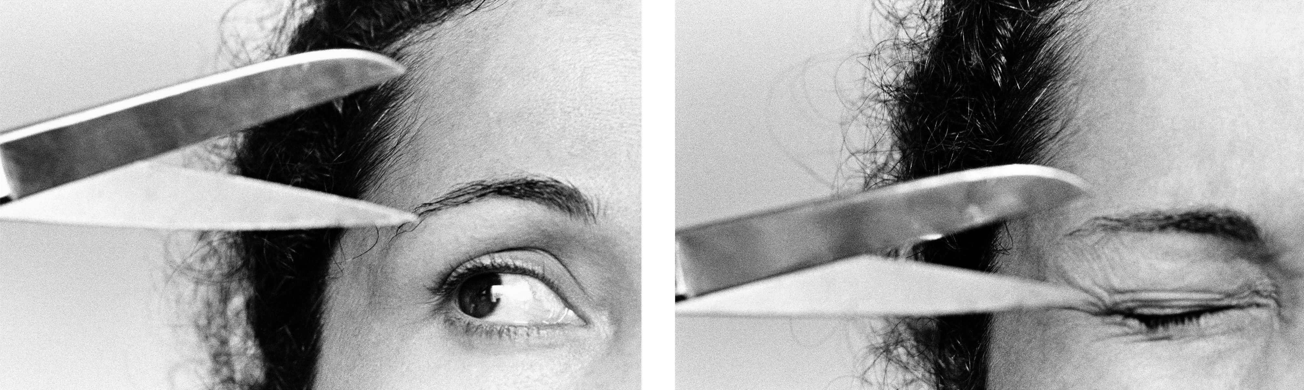

Figura 4 - Anna Maria Maiolino, X,II, Série “Fotopoemação”, 1974, fotografia analógica em branco e preto, 35 x 57,5cm, tiragem de 3. Col. particular. Foto: Max Nauenberg

Em X,II duas fotografias apresentam, em plano fechado, um fragmento do rosto da artista com a tesoura semiaberta sob um olho aberto que fecha em contração, na segunda cena. Para Bermaschi, o título pode se referir ao desenho da tesoura ao se abrir “X” e a associação à palavra “eu,” em inglês I, sugerindo a ideia de corte que divide algo em dois. A tesoura é um objeto de remove, retira e pode ferir. Quando retiramos os sentidos e os meios de criação do artista, como ele pode se desenvolver? Ao mesmo tempo, se a mulher se divide para dar conta dos papéis sociais à ela destinados e com isso perde sua autonomia, como isso impacta na sua busca por independência? São os sentidos que nos proporcionam a existência que conhecemos enquanto seres humanos, nossas necessidades básicas e prazeres são alimentados por eles; se o retiramos no entanto, o que resta é uma vida sem sentido.
No período em que viveu com Gerchman em Nova Iorque, Anna relata as dificuldades que encontrou enquanto mulher, mãe e artista. Em seu projeto de vida, afirma que estavam o desejo de viver com outro homem, ser mãe e artista num período de instabilidade político-econômico. São essas pulsões de vida e experiências que constituem o labor poético e estético nas produções de Anna Maria Maiolino.

Para mim, todos os interesses, eram um só projeto. Não poderia ter feito metade de minha obra como se não tivesse passado pela experiência da mulher, de parir. Não queria abrir mão de nada, queria levar adiante tudo, e acho que é aí que entra o lado político: não ser sectária com o viver. (MAIOLINO, p. 22)

Para pensar a relação entre fotografia e performance nas obras de Maiolino, é necessário compreender o que caracteriza esse conceito de fotoperformatividade. Em sua dissertação sobre Corpo, Imagem e Performatividade na Fotografia, Jessica Oliveira Lemos qualifica a fotoperformance como linguagem autônoma a partir do momento que a ação é pensada unicamente para a fotografia, ou seja, “a ação se transforma em obra de arte por meio da imagem fotográfica” (LEMOS, p. 8). Para ela, uma das principais características da fotoperformance é a presença da figura humana performando para a câmera, compondo através do corpo e do espaço a produção de sentidos e significados da produção artística. Desta forma, a fotografia se distancia de seu caráter exclusivamente domental e passa a se assumir como obra.
A série Fotopoemação se dá na hibridação entre perfomance (experiência) e fotografia (materialidade) perpetuando o gesto realizado pela câmera Super-8 e fragmentada posteriormente em quadros que reafirmam a narrativa de cada obra da série. Não apenas como um recorte mudo, de um registro puramente mimético, mas realçando o movimento simbólico realizado pela artista frente ao dispositivo, criando uma inter-relação entre obra e espectador.

METÁFORAS VITAIS: OVOS E OVÁRIOS
A relação entre fotografia e performance presente na série Fotopoemações evidencia os gestos e sobretudo a subjetividade com a qual a artista compõe esses trabalhos através do corpo. A partir dessa subjetividade, Anna Maria Maiolino constrói metáforas com os signos que incorpora nesses trabalhos para trazer à tona questões acerca do gênero feminino, pertencimento e reflete as indagações sociais vivenciadas no contexto político em que foram realizadas.
Diferente das fotopoemações anteriores, onde a artista fragmenta o corpo por meio do recorte da câmera, em Por um Fio (1976) (Figura 5) Maiolino recobra sua identidade ao retratar-se da cintura para cima ao lado de sua mãe e de sua filha Verônica. Posicionada no centro da imagem, Anna está ligada pela mãe (à esquerda) e pela filha (à direita) por um fio que ambas seguram através de suas bocas. O fio denota a ligação existente entre as três gerações e afirmam sua identidade na continuidade da linhagem familiar. O passado, o presente e o futuro conectados por um retrato em família. “Os conceitos de linhagem, herança e da tradição oral são as primeiras associações que nos assaltam” (BERGAMASCHI, p. 19) Nesta fotografia, uma única imagem é suficiente para conceituar a ideia da artista: salientar a sua origem. Saber de onde viemos e para onde vamos, os valores familiares que carregamos conosco e passamos aos nossos descendentes, a ancestralidade à qual pertencemos ou buscamos pertencimento. Sobre este trabalho, Anna indica

Quando faço Por um fio, também aponto para minhas necessidades filosóficas, sobre a questão do infinito, que a partir de mim, que apareço no centro, vem do passado, minha mãe, e vai para o futuro com a imagem de Veronica, minha filha. Os dois movimentos apontam para o infinito, na continuidade da vida. (MAIOLINO, p. 17)
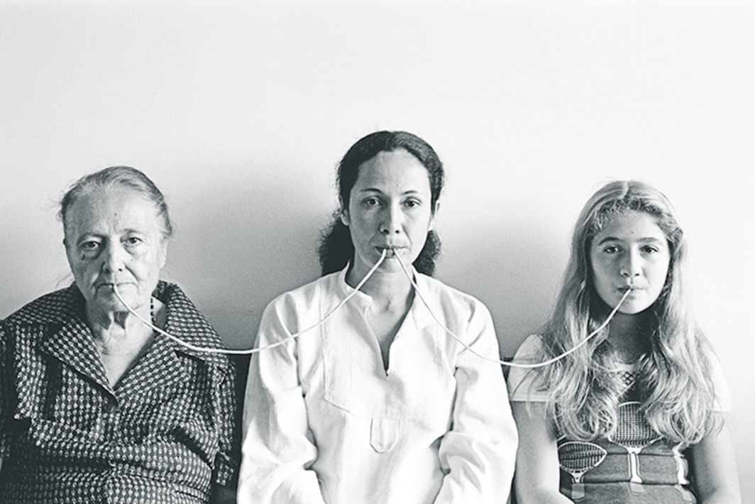

Figura 5 - Anna Maria Maiolino, Por um Fio Série “Fotopoemação”, 1976., fotografia analógica em branco e preto, 52x79cm, tiragem de 5, col. particular Foto: Regina Vater

Bergamaschi ressalta uma importante relação da obra com a mitologia greco-romana das Moiras ou Parcas “Nona (Cloto), Décima (Láquesis) e Morta (Átropos), três divindades femininas, também ligadas pela linhagem de sangue, que seriam responsáveis por controlar o destino dos homens mortais.” (BERGAMASCHI, p. 20) Nesta alegoria, as divindades são responsáveis pelo fio da vida que carrega o destino do homem; também estão atreladas à figura das três fases da Lua na Astrologia: A Lua Nova produz o fio, a Cheia o tece e a Minguante é responsável por cortá-lo, determinando através da extensão do fio os caminhos e o destino dos homens.
Além disso, o fio carrega desde os primórdios uma tarefa associada ao feminino: a tecelagem, a costura e a artesania da produção têxtil, uma tarefa quase ritualística em muitas culturas, passada de mãe para filha como uma tradição, simbolismo importante com o qual Maiolino faz referência em tantos outros trabalhos de sua autoria.

A tradição a levamos dentro. Você guarda certas tradições. No entanto, mesmo com ela, você pode fazer coisas incríveis apontando novos caminhos de renovação. Sim, porque na tradição, naquilo que o homem já conhece, ele está mais confortável. Contudo, Por um Fio fala de sentimentos permanentes no tempo. Todo mundo tem uma mãe, uma avó, uma filha. Todo mundo sabe como a vida se reproduz. Então, se aquele trabalho não tivesse o fio, seria simplesmente um retrato de família. O fio torna única aquela fotografia e a torna arte. (MAIOLINO, p. 23)

As metáforas vitais começam a surgir na série de Fotopoemações de 1981, Vida Afora e Entrevidas (figuras 6 e 7), onde o objeto central das fotografias e da performance é o ovo. O objeto é situado em situações onde a iminência da queda ou da fragilidade do ovo é colocada à prova: na fresta de uma porta prestes a fechar; sob o mais alto degrau de uma escadaria; dezenas de ovos sob o assento de uma cadeira e dispostos em cima de uma cama de casal e entre as pernas de uma mulher. Nestas imagens, o ovo é quase uma personagem que adentra as cenas cotidianas de uma vida afora. As situações onde o objeto é fotografado nos remete à queda e à fragilidade da vida desse símbolo tão frágil e suscetível. Entretanto, sua vivacidade nas imagens parece dar ao ovo uma força única, como se tivesse autonomia da própria existência ao perambular por caminhos tão perigosos e ainda assim permanecer ileso. O ovo é a própria vida, carrega em seu interior toda a potencialidade do nascimento e da fecundação. Aqui, a artista torna a dialogar com o conceito de vida-morte que engendra a existência humana. Em sua pesquisa “Ovos e Excrementos: Anna Maria Maiolino”, Fernanda Pequeno evidencia a ambivalência do ovo

“...o ovo congrega ambivalências, pois o seu formato assemelha-se à boca e à vagina, mas também denota o termo utilizado para referir-se aos testículos dos animais (vide História do Olho, de Georges Bataille). Por congregar feminino e masculino, o ovo não possui gênero e, em sua ambivalência, é essencialmente alusivo ao erotismo. É por essa qualidade e por sua forma circular que remete também às temporalidades cíclicas da própria vida – nascer→conceber→gestar→(nascer)→crescer/germinar→ (conceber)→morrer e assim sucessivamente – que a artista explora em diversos trabalhos.” (PEQUENO, P. 3)
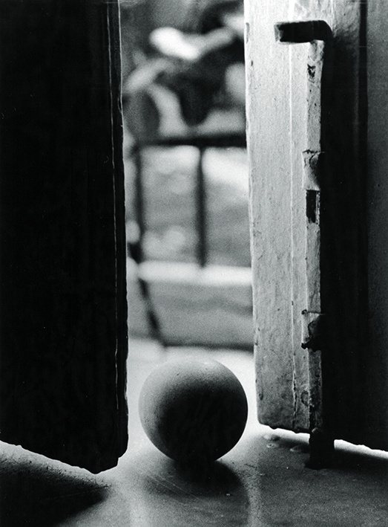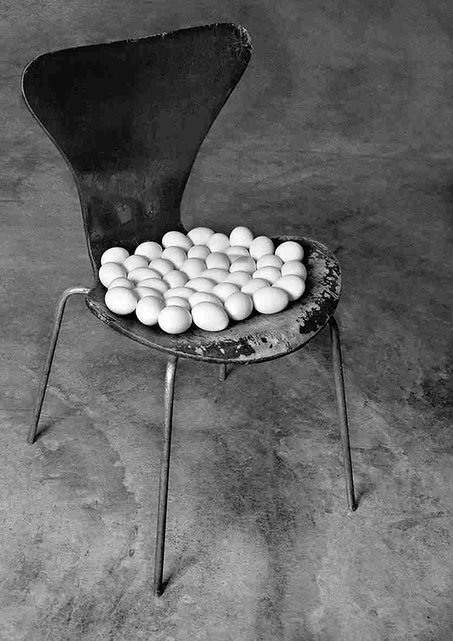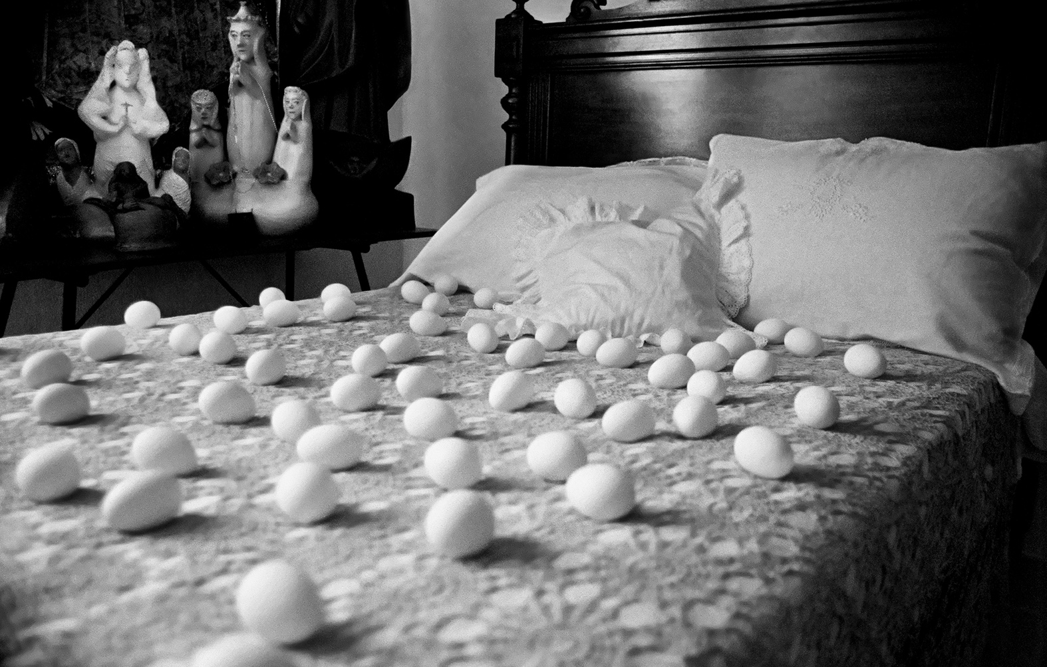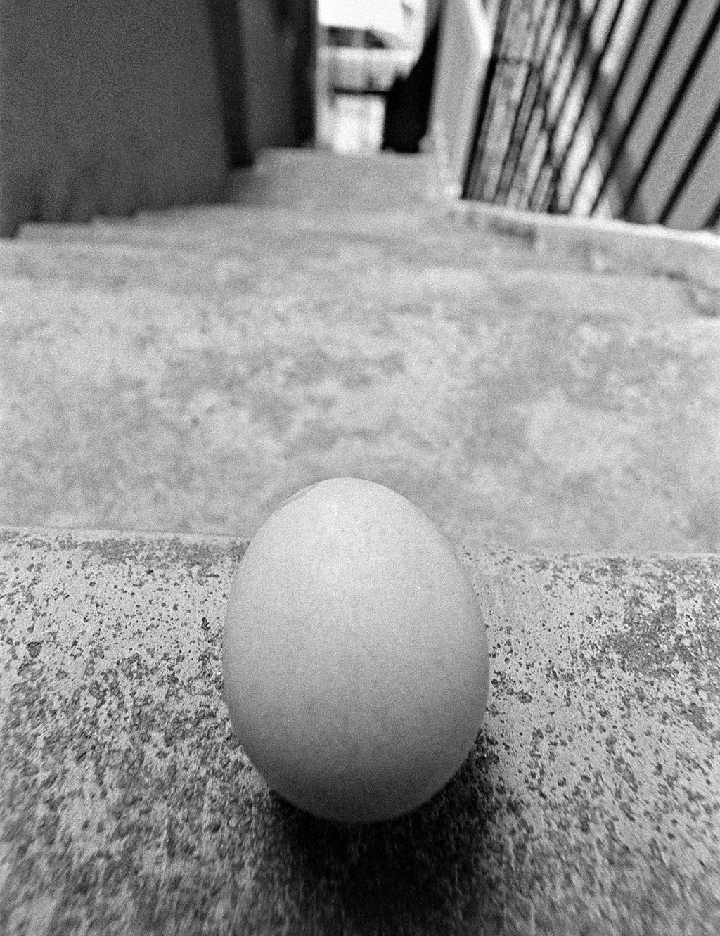

Figura 6 - Anna Maria Maiolino, Sem Título, Série Fotopoemação Vida Afora,1981, fotografia analógica em preto e branco, 40x 27 cm, tiragem de 5, col. particular. Foto: Henri Virgil Sthal

Em Entrevidas (1981), uma espécie de instalação é realizada pela artista que deposita dezenas de ovos cobrindo o chão da Rua Cardoso Júnior, no Rio de Janeiro, deixando espaços apenas para que o caminhar entre eles fosse possível, criando uma tensão corporal e materializando a ação de “pisar em ovos” como uma manifestação literal dessa expressão. Herkenhoff aponta que essa obra possibilita ao espectador-participante a experiência de “pensar com o corpo”, conciliando as tensões entre corpo e espaço. Entrevidas é incluída na série Fotopoemações por meio de uma imagem que se divide em três. No centro da fotografia vemos os pés da artista caminhando por entre os ovos. Uma cena latente que denota mais uma vez os limites e os riscos de errar o passo a qualquer momento. Há uma tensão do caminhar que “na fenomenologia dos sentidos, estaria no campo do proprioceptivo, que eriça preocupações e inquieta todo corpo no seu ato de estar em movimento neste espaço.” (HERKENHOFF, p. 11) O corpo que se desloca no espaço invoca a ação mais uma vez, ainda que estejamos diante da fotografia homônima da instalação.
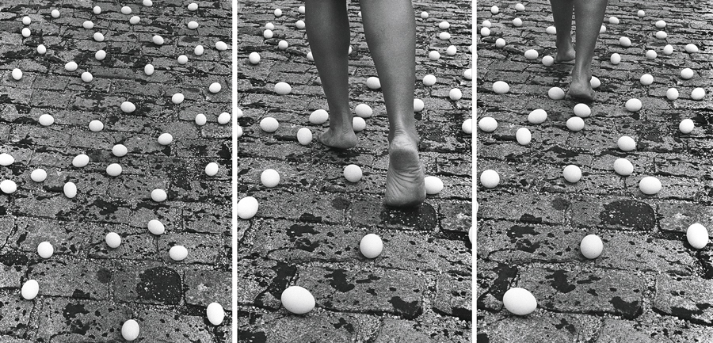Entrevidas é um trabalho realizado em meio a dita “redemocratização” do estado, que embora tenha selado o “fim” da ditadura deixou a sociedade civil apreensiva porque estavam ainda “pisando em ovos” com a nova condição imposta sem saber de fato o que estaria por vir. Podemos ler essa ação incorporada em Entrevidas, como uma nova vida a ser descoberta, um recomeço - ainda que em passos lentos e aflitos - de uma vida mais justa, menos arbitrária e com perspectiva de caminhos sem tantos obstáculos, sejam eles econômicos, políticos ou sociais.

Figura 7 - Anna Maria Maiolino, Entrevidas, Série “Fotopoemação”, 1981, fotografia analógica em preto e branco, 105x64,5 cm (cada) , tiragem de 3, col. Eliane e Álvaro Pereira Novis. Foto: Henri Virgil Sthal

O primitivismo do ovo e sua forma é desbravado por Maiolino que no seu fazer artístico repete o círculo em seus livros-objetos, desenhos, no ato de criar ocos no suporte bidimensional como o papel, nos rolinhos que realiza com a cerâmica e produz em números com a sucessão e repetição do gesto que é sempre circular. Ela mesma afirma em entrevista que em seus trabalhos anda em círculos, sempre retornando ao ponto de partida.
“Há várias questões de interesse que retornam ciclicamente na minha obra. Interesses que não são só meus, como o dentro e o fora, o direito e o avesso, o infinito, essas indagações sempre existiram na arte.” (MAIOLINO, p. 25). Atrelamos também, o objeto branco, coberto por uma casca que o protege de sua fragilidade - o ovo - ao óvulo (zigoto) que por meio da fecundação uterina dará origem à vida, símbolo feminino da materialização e perpetuação da espécie. O ato de criar também é simbolizado pelo ovo se associarmos a ele a criação, ao processo criativo que está associado ao viver.
CONSIDERAÇÕES FINAIS
Por meio da análise das obras foi possível estabelecer relações entre as diferentes linguagens e seus modos de produção na construção de uma poética artística que propõe diálogos ainda hoje com o espectador por meio de diversas interpretações possíveis. A assimilação dos signos, o contexto histórico e pessoal onde foram realizadas também nos apontam caminhos para compor esse olhar sob temas tão discutidos ainda hoje no cenário sócio, político e cultural brasileiro. As problemáticas levantadas também expõem o modo como os sistemas operam sobre a cultura, a sociedade e ao direito de expressão. Essa relação nos indica a importância da arte ao aproximar a obra do seu contexto político e utilizá-la como ferramenta simbólica e subjetiva no combate a diferentes violências que ainda perduram nos tempos atuais. As obras analisadas aqui, propõem também, um diálogo político-estético que ao se contaminar por outras linguagens, suscita novos olhares e proposições do fazer artístico como a fotoperfomance, por exemplo. Não há um fechamento conclusivo das questões aqui levantadas, mas sobretudo, hipóteses que nos levem a reflexões sobre o pensar a arte.
Além disso, evidenciar o trabalho de uma artista como Anna Maria Maiolino se faz necessário por sua força sensível e multifacetada que desenvolve uma pesquisa intensa e relevante até os dias de hoje, contribuindo não apenas para a Arte Brasileira mas também para o papel social de pensar a vida enquanto mulher na busca por reconhecimento.
REFERÊNCIAS BIBLIOGRÁFICAS

BERGAMASCHI, Bárbara. O eterno nascimento da forma: Fotopoemações de Anna Maria Maiolino. Revista Concinnitas, Rio de Janeiro, 2018.

BOITO, Sofia Rodrigues. O ato fotográfico como ação performática. Dissertação (Mestrado em Teoria e Prática do Teatro) -Escola de Comunicações e Artes, Universidade de São Paulo, São Paulo, 2013.

DE CARVALHO, V. . Dispositivo e imagem: o papel da fotografia na arte contemporânea. Studium, [S. l.], n. 27, p. 7–22, 2008. Disponível em: https://econtents.bc.unicamp.br/inpec/index.php/studium/article/view/12342

FREITAS, Artur. Vanguardas brasileiras e ditadura militar: o conceitualismo na obra de Carlos Zílio e Cildo Meireles. ANPUH – XXIII SIMPÓSIO NACIONAL DE HISTÓRIA – Londrina, 2005.

HERKENHOFF, Paulo R. O. A Trajetória de Maiolino: uma negociação de diferenças. Disponível em: <https://annamariamaiolino.com/> acesso em: 01/02/2022. s.d, s.a.

LEMOS, Jessica. CORPO, IMAGEM E PERFORMATIVIDADE NA FOTOGRAFIA: Um Estudo Sobre a Linguagem da Fotoperformance. Dissertação (Mestrado - Teatro) - Universidade Federal de São João Del-Rei, 2019.

MAIOLINO, Anna Maria. Tudo começa pela boca - Entrevista com a artista Ana Maria Maiolino. Arte & Ensaios, [S.l.], n. 29, jun. 2015.

REIS, Paulo. Arte de Vanguarda no Brasil: Os anos 60. Rio de Janeiro - Jorge Zahar ED., 2006.

PEQUENO, Fernanda. Ovos e excrementos: Anna Maria Maiolino. 24º Encontro da ANPAP - Associação Nacional de Pesquisadores em Artes Plásticas - Rio de Janeiro, 2015.

SINEDIE. Anna Maria Maiolino, c2020. Disponível em: <https://annamariamaiolino.com/sinedie-amm.html>. Acesso em: 17 de junho de 2022.

TATAY, Helena . Anna Maria Maiolino. Cosac Naify, 2012.

